Miércoles
25
de Noviembre

1° de Secundaria
Ciencias. Biología

La vuelta al ciclo en cinco minutos

Aprendizaje esperado: Representa las transformaciones de la energía en los ecosistemas, en función de la fuente primaria y las cadenas tróficas.

Énfasis: Identificar ciclos biogeoquímicos en los ecosistemas: fósforo, nitrógenos y oxígeno.

¿Qué vamos a aprender?

Darás continuidad a la sesión anterior, pero con algunos bioelementos diferentes, por lo que el propósito a desarrollar es: “Identificar ciclos biogeoquímicos en los ecosistemas: fósforo, nitrógeno y oxígeno.” Te introducirás a cada uno de los ciclos para que comprendas su importancia en la transformación de la materia y la energía.

¿Qué hacemos?

En las redes alimentarias la energía y la materia pasan y se transforman de un organismo a otro en las comunidades en las que interactúan las poblaciones. Los miembros de una comunidad interaccionan entre sí y el alimento se transfiere y transforma en ciclos a través de una interacción, desde los autótrofos hasta los heterótrofos. Pero recuerda que la comunidad biológica también interactúa con su ambiente físico, como los cuerpos de agua, el suelo y el aire que la rodea. Desde esta perspectiva, la materia y la energía están en constante intercambio y transformación entre el mundo físico y el mundo biológico.

En este intercambio de materia y energía no sólo el ambiente afecta a los organismos vivos, sino que éstos ejercen también influencia sobre su medio. La comunidad biológica puede alterar la estructura del mundo físico; por ejemplo, las raíces de las plantas rompen las rocas y producen grietas que ayudan a formar el suelo.

En los ciclos biogeoquímicos se pueden reconocer dos factores: el biótico y el abiótico.

El factor biótico: comprende la inclusión de sustancias inorgánicas en el organismo y la subsiguiente descomposición y remineralización. El intercambio de elementos es rápido. El organismo vivo toma elementos inorgánicos y, al morir y descomponerse, éstos son devueltos al ambiente para ser nuevamente aprovechados.

El factor abiótico es el medio que contiene gran cantidad de sustancias inorgánicas que se descomponen y están a disposición del organismo en forma abundante y relativamente fácil de conseguir (agua, dióxido de carbono, oxígeno), o escasa y difícil (fósforo y nitrógeno, por ejemplo).

En esta sesión estudiarás tres ciclos biogeoquímicos: fósforo, nitrógeno y oxígeno.
Iniciarás con el ciclo del nitrógeno y lo estudiarás a partir de la siguiente imagen. Pon mucha atención a las relaciones que se dan en el ciclo.

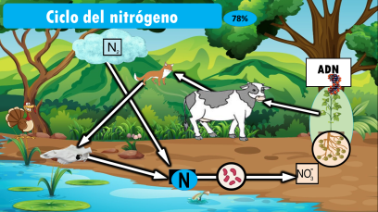

Muchas veces se piensa que el oxígeno es el elemento más abundante, pero si así fuera, sería prácticamente imposible apagar un incendio, pues la presencia de oxígeno favorece la combustión y en consecuencia, la propagación del fuego.

El nitrógeno es un nutriente requerido por las plantas. Su recorrido entre los factores bióticos y abióticos comienza gracias a que algunas bacterias quimioautótrofas son capaces de incorporar al suelo nitritos a partir de amonio obtenido de la materia orgánica en descomposición, o bien nitratos producidos por bacterias desnitrificantes a partir del nitrógeno de la atmósfera en un proceso llamado fijación del nitrógeno. Este proceso ocurre bajo tierra, ahí donde las lombrices viven tranquilas. Es así que el nitrógeno puede ser absorbido por las plantas, que se relacionan simbióticamente con las bacterias.

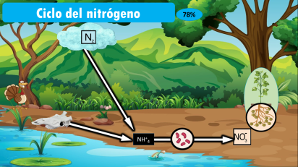

Ya una vez dentro de la planta, el nitrógeno forma parte de su estructura y funciones en forma de proteínas y el propio material genético. La mayoría de las plantas que tienen “bacterias fijadoras de nitrógeno” asociadas a sus raíces pertenecen al grupo conocido como "leguminosas", muchas de las cuales producen alimentos básicos para el hombre, como frijol, garbanzo, cacahuate, lenteja y tamarindo. Casi todas ellas son alimentos ricos en proteínas, debido a esas maravillosas bacterias que les proporcionan todo el nitrógeno que puedan requerir para su crecimiento.

El nitrógeno, después de formar parte de las proteínas de las plantas y de su ADN, apenas comenzará su andar a través de los seres vivos. Las proteínas serán aprovechadas por sus consumidores, los herbívoros, y éstos, a su vez, por los carnívoros, y así sucesivamente hasta llegar a los hongos y bacterias que son reintegradores.

La nutrición, a lo largo de toda la red trófica de los seres vivos, lleva el nitrógeno del suelo a las plantas y hasta los hongos y bacterias que lo devuelven al suelo. Es así que al morir, los seres vivos terminan devolviendo el nitrógeno al suelo o al aire que respiramos.

Ahora es turno de darle la vuelta a otro ciclo, que es el del fósforo. El fósforo es un elemento muy reactivo, por lo que raramente se encuentra solo; normalmente lo encontramos en forma de fosfato.

El fósforo es uno de los bioelementos fundamentales para la vida. En los seres vivos hay dos moléculas fundamentales para la supervivencia, se trata del ATP (adenosín trifosfato), una pequeña molécula que es considerada la “moneda energética” de los seres vivos, esto, por su gran valor energético. Sin energía no hay ningún tipo de actividad en los seres vivos, e incluso se corre el riesgo de devolver antes de tiempo los nutrientes al suelo, es decir, perecer.

Otra gran participación del fósforo es en la famosa molécula de ADN, aquella que contiene toda la información genética de todos los organismos.

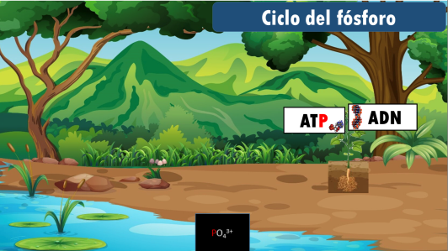

A diferencia del nitrógeno, el fósforo no se encuentra en la atmósfera, sino principalmente en la litósfera, es decir, en la capa de tierra que forma nuestro planeta. La reserva más significativa de este elemento se encuentra en depósitos minerales en las rocas. La erosión de éstas regresa lentamente el fósforo al ambiente.

Cuando las plantas toman los fosfatos del suelo, los metabolizan para fabricar sus biomoléculas, y de aquí en adelante, el fósforo será transportado de productores a consumidores con la opción de regresar al suelo en cualquiera de los niveles tróficos, pues ningún ser vivo tiene vida eterna, así que tarde o temprano se devuelve el fósforo al suelo y con ello termina el papel biótico, pues también participa en el proceso de mineralización de los fósiles.

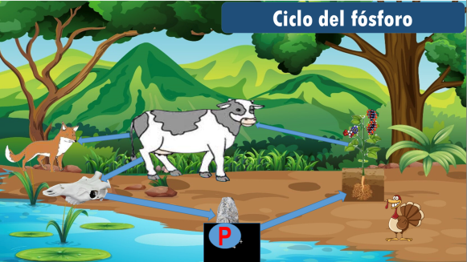

Ahora sí, seguirás el rastro del oxígeno, desde las rocas, en donde se encuentra formando minerales, además de que también está unido al nitrógeno y al fosforo formando nitratos y fosfatos, respectivamente.

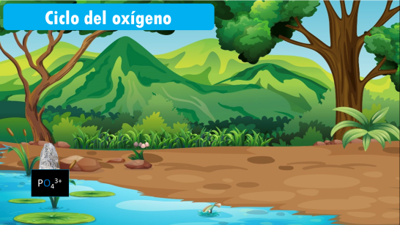

En la atmósfera ocupa el segundo lugar; sin embargo, es un elemento muy importante para la mayoría de los seres vivos, pues en el proceso de la respiración, el oxígeno es fundamental para el aprovechamiento de los nutrientes y obtención de energía a partir de la oxidación de los mismos.

Inicia siguiendo el recorrido en la fotosíntesis, donde las plantas, a partir de dióxido de carbono, agua y luz, además de su propio alimento, producen y liberan oxígeno a la atmósfera. Ya en la atmósfera representa alrededor de 21% de la composición del aire.

En el caso del ser humano (o en los guajolotes, por dar otro ejemplo), aspiramos y llevamos la mezcla del aire a nuestros pulmones, donde después de atravesar una serie de conductos llega hasta los alvéolos, donde se absorbe el oxígeno y pasa a la sangre.

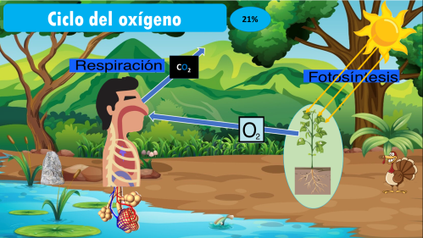

El oxígeno llega a cada una de nuestras células, donde se lleva a cabo el aprovechamiento de los nutrientes que consumimos los organismos heterótrofos, en un proceso llamado “oxidación de los nutrientes”. En este paso de la ruta del oxígeno se obtiene la energía que necesitan los seres vivos en forma de ATP, cuya importancia recién acabas leer. Otro dato importante es que el oxígeno también se encuentra en nuestro ADN.

Después de ocurrida la oxidación por parte del oxígeno, se une a un carbono y regresa por donde llegó hasta ser exhalado. La unión entre oxígeno y carbono se llama dióxido de carbono; este compuesto es tomado por las plantas como materia prima para llevar a cabo la fotosíntesis y así se cierra el ciclo.

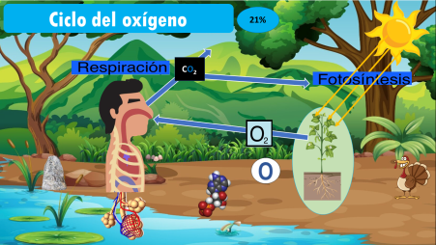

Has terminado con la vuelta a los ciclos. Esperamos que por medio del estudio de los ciclos biogeoquímicos hayas comprendido cuáles son los elementos esenciales para la vida y que se encuentran en el organismo, como en el caso de nuestro ADN, donde encontramos nitrógeno, oxígeno y fósforo.

Recapitulando:

- A la circulación de los elementos como nitrógeno, fósforo y oxígeno a través del ambiente y los seres vivos, se le conoce como ciclos biogeoquímicos.

- Los procesos naturales son aquellos que ocurren con o sin nosotros en todos los ecosistemas

- En el ciclo del nitrógeno los microorganismos juegan un papel importante en la incorporación del elemento a las estructuras de los organismos productores, mejor conocidos como plantas.

- En el ciclo del fósforo ocurre un importante proceso de sedimentación, el cual es muy lento para llevarse a cabo. EL fósforo lo podemos encontrar además del ADN en el ATP, que es la “moneda energética” de los organismos.

- Para que funcione correctamente nuestro cuerpo es necesario el oxígeno, ya que este elemento está presente en procesos importantes como la respiración, nutrición y fotosíntesis.

- La fotosíntesis es el proceso que permite la generación de oxígeno a partir de dióxido de carbono.

- Podemos concluir que los ciclos biogeoquímicos son esenciales para la vida en la Tierra.

Esperamos que hayas comprendido la importancia de los ciclos biogeoquímicos, ya que estos ciclos son los responsables de la transformación y transferencia de materia y energía entre los factores bióticos y abióticos.

Es momento de trabajar tu “Abecedario biológico”, ya que tienes elementos suficientes para definir el concepto que deberás incorporar. Para ello, te pedimos inferir de qué concepto se trata a partir de las siguientes imágenes.

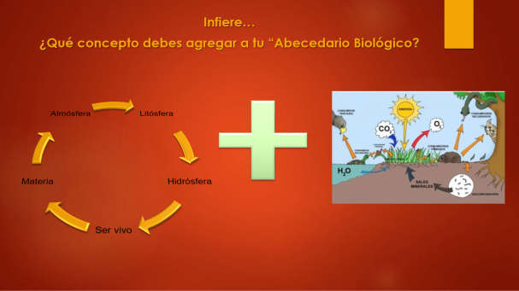

Observa la primera imagen. Hace referencia a varios elementos presentes en la naturaleza que ayudan a llevar a cabo una función importante a través de los ciclos biogeoquímicos. Después hay un signo de suma, seguido de un paisaje en el cual se observan relaciones entre organismos, energía solar y algunos bioelementos, ¿qué relación tienen con los elementos presentes en los ciclos biogeoquímicos?

“Transformación de materia” es el concepto que te invitamos a incorporar a tu “Abecedario biológico”.

Hasta el momento has conocido cómo se da la transformación de materia y energía en los ciclos biogeoquímicos, pero no todo es tan maravilloso, ya que a veces son alterados. ¿Infieres quién es responsable de eso? Pues sí, el ser humano. Y es que desde la Revolución Industrial hemos acelerado la explotación de los recursos naturales sin observar cómo alteramos nuestros ecosistemas y las repercusiones que tiene para toda la vida en la Tierra.

En el ciclo del nitrógeno cada molécula está en movimiento y cumple su función. Pero ¿qué ocurre cuando hay erosión?, ¿o cuando se compacta el suelo? Pues bien, ocurre la muerte de microorganismos esenciales para reincorporar el nitrógeno, y hay una alteración en los sedimentos, lo que provoca un deslave de nutrientes que no permite que el ciclo se cumpla, lo que trae como consecuencia suelos infértiles y poco óptimos para la producción de alimentos o el resurgimiento de un ecosistema.

El ciclo del oxígeno es indispensable en el desarrollo de la vida. Su alteración la podemos observar a través del incremento de nutrientes en algunas zonas acuáticas, aunque parezca increíble, el exceso de nutrientes altera este ciclo. En un cuerpo de agua como pueden ser ríos, lagos, etcétera, se pueden acumular nutrientes introducidos por el ser humano a través, por ejemplo, de la agricultura. A este fenómeno se le llama “eutrofización”.

Los ciclos biogeoquímicos son alterados por nosotros y se seguirán dando en la naturaleza, pero con una mayor lentitud, lo que trae consigo grandes consecuencias en la biodiversidad y ecosistemas, como lo has viste en sesiones anteriores, cuando se tomó como ejemplo el calentamiento global.

El Reto de Hoy:

En casa busca una maceta o una jardinera. Lo primero que te pedimos es que la dibujes.

Debajo del dibujo elabora un listado de los factores bióticos y abióticos que identifiques en tu maceta o jardinera, e investiga cuál es el papel que tiene cada uno de ellos en los ciclos biogeoquímicos, y finalmente, responde: ¿Cómo puedes contribuir para evitar la alteración de los ciclos biogeoquímicos?

¡Buen trabajo!

Gracias por tu esfuerzo.

